

Formulier Marktonderzoek Inkoopapplicaties

Bedrijf

Contactpersoon

Mailadres

Datum

Leest u voorafgaand aan het beantwoorden van de vragen het document ‘Marktonderzoek Inkoopapplicaties’. Veel vragen zijn met ‘ja’ of ‘nee’ te beantwoorden. Wij nodigen u echter uit een beknopte toelichting te geven. Het totaal aantal A4’s mag echter niet meer dan 10 zijn, uitgaande van Calibri, Arial of Times New Roman tekengrootte 11. Het ingevulde document dient een Word- of Pdf-bestand te zijn.

Algemeen
- Welke van de gevraagde applicaties kunt u aanbieden?
- Is daarbij sprake van een combinatie van door de gemeenten apart vermelde applicaties?
- Welke van de gevraagde applicaties kunt u niet aanbieden?
- Welke applicaties kunt u bovendien aanbieden die niet zijn genoemd maar volgens u wel als inkoopapplicatie zijn aan te merken?
- Heeft u een inkoopapplicatie als ‘totaaloplossing’?

Antwoord:

De genoemde onderdelen passen in onderstaand ‘purchase to pay’ model dat momenteel wordt gebruikt om diverse processen op elkaar aan te laten sluiten.

Vraag: waar bevinden zich uw applicaties en kunt u aantonen dat naadloze verbinding met andere procesdelen mogelijk is?

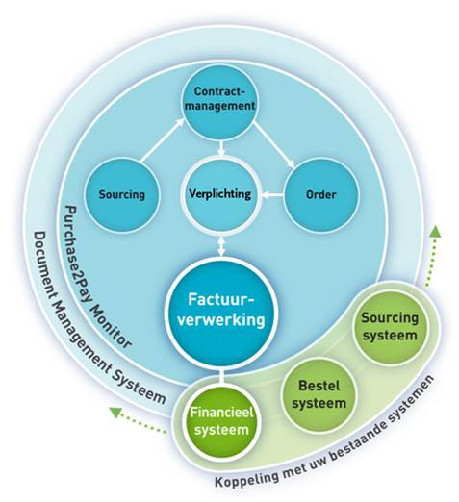

Antwoord:

- De gemeenten maken gebruik van de inkooppakketindeling van Pianoo.
Per inkooppakket moet te zien zijn welke inkoopcontracten, leveranciers en uitgaven daarbinnen vallen en welke inkoopadviseur hierbij betrokken is.
Vraag: Kan dit bij uw applicatie?

- De inkooppakketten zijn verdeeld over vier inkoopsegmenten: GWW (grond, weg, water), IT en Bouw, PFF (personeel, financieel, facilitair) en Sociaal Domein.
Per inkoopsegment moet ook te zien zijn welke inkoopcontracten, leveranciers en uitgaven daarbinnen vallen.
Vraag: Kan dit bij uw applicatie?

- De vier inkoopsegmenten bevatten de relevante afdelingen en teams van de gemeenten.
Per afdeling en per team moet ook te zien zijn welke inkoopcontracten, leveranciers en uitgaven daarbinnen vallen.
Vraag: Kan dit bij uw applicatie?

Antwoord:

- Beschikt u over een helpdesk en servicedienst?
- Hoe snel en adequaat reageert deze op vragen en storingen?
- Is gebruik van de helpdesk onbeperkt kosteloos?

Antwoord:

- Is het uploaden van een onbeperkt aantal bijlagen mogelijk?
- Hoe groot mag 1 bijlage maximaal zijn?

Antwoord:

- Met welke financiële applicaties is een koppeling mogelijk?
- Met welke niet?
- Met welke procesmanagementapplicaties is een koppeling mogelijk?
- Met welke niet?

Antwoord:

Wat is uw oplossing om een financiële verplichting aan te maken die bij Financiën moet worden gemeld zodra een inkoopcontract is afgesloten met een bekende opdrachtwaarde?

Antwoord:

- Is sprake van een signaleringsfunctie via e-mail om kritieke termijnen te bewaken?
- Kan de signalering naar meerdere ontvangers worden verzonden?
- Kan hier door de ontvanger per e-mail op worden gereageerd richting de contractbeheerder?
- Wordt het niet of te laat reageren door de ontvanger gesignaleerd richting de contractbeheerder?

Antwoord:

- Is het mogelijk dat de spend kan worden uitgelezen naar inkoopsegment, inkooppakket, afdeling, leverancier en contract?
- Hoe variabel is het instellen van de periode(s) waarover de spend gepresenteerd moet worden?

Antwoord:

- Wat is uw mening over de volgende stelling: een goede spendanalyse is onmogelijk wanneer niet op de factuur het inkooppakket per factuurregel wordt vermeld.
- Welke voorwaarden zijn wat u betreft in een inkoopapplicatie van belang om een goede spendanalyse te kunnen genereren?

Antwoord:

- Wat is uw mening over de volgende stelling: contractmanagement is sterk gebaat bij het toevoegen van het inkoopcontractnummer aan de factuurregel.
- Welke voorwaarden zijn wat u betreft in een applicatie van belang voor een goed contractmanagement?

Antwoord:

- Wat is uw mening over de volgende stelling: inkoopcontractbeheer is sterk gebaat bij het toevoegen van het inkoopcontractnummer aan de factuurregel.
- Welke voorwaarden zijn wat u betreft in een applicatie van belang voor een goed inkoopcontractbeheer?

Antwoord:

- Wat is naar uw mening de beste manier om vanuit de financiële administratie de uitgaven toe te wijzen aan inkooppakketten?
- Is dat ook op die manier in uw applicatie geregeld?

Antwoord:

- Regelt u als leverancier de koppeling van de gegevens van de financiële administratie aan de inkooppakketten?
- Wat verwacht u van de gemeenten hierin aan te verrichten werkzaamheden?
- Zijn na de inrichting nog handmatige koppelingen noodzakelijk?

Antwoord:

Stel de gemeenten Barneveld en Ede gaan een aanbesteding starten voor de aanschaf en implementatie van één of meerdere inkoopapplicaties met bijbehorende dienstverlening en bijbehorend onderhoud.
- Met welke kwalitatieve gunningcriteria kunnen de gemeenten volgens u de juiste partij voor de gevraagde producten en dienstverlening selecteren?
- Op welke wijze kunnen de gemeenten de prijs voor de gevraagde producten en dienstverlening volgens u het beste uitvragen?
- Kunt u een indicatie geven van de eenmalige, vaste en variabele kosten van uw applicatie(s) voor X gebruikers?

Antwoord:

Overeenkomst, SLA, DAB
- Welke contractduur acht u passend en waarom?
- Welke niveaus van dienstverlening levert u? Wat zijn uw responstijden en garanties?
- Wat zijn effectieve indicatoren (KPI’s) voor het beoordelen van de dienstverlening tijdens de looptijd van de overeenkomst?
- Zijn er voor u mogelijke belemmeringen bij het gebruik van de GIBIT 2025? Zo ja, door welke artikelen en waarom?
Antwoord:

Einde Formulier Marktonderzoek Inkoopapplicaties

